Санкт-Петербургский государственный политехнический университет

Факультет технической кибернетики

Кафедра компьютерных систем и программных технологий

Отчёт по летней практике

Тема: «Улучшение курсового проекта второго семестра»

Выполнил: студент группы 2081/3  
 Киселёв А.А.

Проверил: доцент Пышкин Е.В.

Санкт-Петербург,2012

1. Техническое задание.

Темой курсового проекта было создание графического приложения на языке С++. Целью было создать игру Судоку 9х9. Математическая модель поля было составлена и методы взаимодействия с пользователем осуществлены. Но в проекте присутствовали следующие недостатки:

1. Пользователю не было предоставлено возможности видеть клетки с теми цифрами, которые он уже вставил, не были закрыты клетки с уже проставленными цифрами, вследствие чего возникал сбой программы, связанный с игровым процессом.

2. Неправильно срабатывала возможность проверки на ошибки.

Поэтому одной из-первых задач было исправить недочёты в работе программы.

1. Описание проделанной работы.

В меню игры теперь добавлены новые действия: Tips и NoTips. С помощью двух этих команд включается и соответственно выключается режим подсказок. Теперь при вставке числа, он сразу проверяется на правильность. Если число вставлено неверно, то оно окрашивается красным, также окрашиваются те клетки, которые равны данному числу, только уже желтым. «Клетки-причины» находятся с помощью функций SearchRepeatsRow, SearchRepeatsCol, SearchRepeatsSq в модуле field (по строке, столбцу и квадрату соответственно), их координаты записываются в два массива. А затем при зарисовке осуществляется закрашивание необходимых клеток – функция PaintTips().

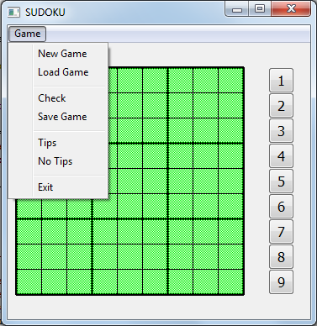

При нажатии левой кнопкой мыши по клетке оно окрашивается синим для удобства пользования программы игроком.

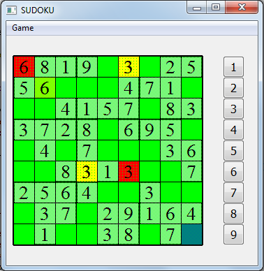

Справа от поля находится вертикальная клавиатуру из 9 цифр. Теперь игровой процесс осуществляется при нажатии левой кнопки мыши по полю, а затем нажатием на кнопку на клавиатуре для вставки значения. Проверка победы игрока осуществляется сразу после вставки значения, то есть если последнее вставленное значение было верным, то сразу всплывет окно о победе игрока и игра закончится.

В игровом поле пустые клетки окрашиваются зеленым, а клетки с цифрами бледно-зеленым, это делается для удобства игрока. Для этого создан специальный массив, каждая цифра кодируется либо 0, если соответствующая цифра в игровом массиве содержит 0, либо 1, если игровой массив содержит не 0. Это позволяет сохранять цвета тем клеткам, которые уже содержали число.

Щелчок мыши срабатывает теперь только на область игрового поля и при включенной игре, причем на клетки, которые не содержат значений. После проверки поля вручную клетки с ошибками также остаются закрашенными красным.